Kinderen denken mee over nieuw schoolplein
23-4-2015 door: Redactie Hallo bewerking PO
In Kronenberg werd drie jaar geleden een nieuwe basisschool gebouwd, basisschool De Kroevert. Bij de komst van een nieuwe basisschool hoorde ook een plein, er waren alleen nauwelijks speeltoestellen. Een jaar later trokken de leerlingen aan de bel: ze vonden zowel het schoolplein als het dorpsplein maar saai.
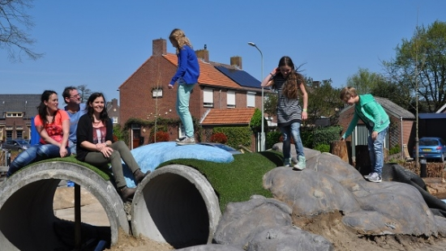
“Het was saai op het schoolplein”, vertelt leerlinge Aafke Lemmen (11). “Er was bijna alleen maar stoep en er waren weinig andere materialen.” De school was het hier wel mee eens en stelde toen voor om een sponsorloop te organiseren. Hoewel de sponsorloop veel geld opbracht, bleken speeltoestellen in de praktijk toch duurder uit te vallen.
De werkgroep van ouders, onder anderen bestaande uit Ron van Enckevort (47), Kim van Rens (36) en Jacqueline Lunenborg (42), ging daarom op zoek naar andere investeerders. “We hebben diverse partijen bereid gevonden om ons te sponsoren. Er zijn zowel sponsors die ons financieel steunen, als in materialen,” vertelt Jacqueline. “Maar we hebben ook sponsors die bijdragen in arbeid of werkuren”, vult Ron aan. “Doordat we veel materialen gesponsord kregen, kunnen we het schoolplein ook leuk aankleden. Er komen niet alleen speeltoestellen, maar ook indianendorp en een multifunctionele arena.”
Het overkoepelende thema is ‘natuurlijk’. “Dit komt tot uiting door veel natuurlijke materialen te gebruiken”, zegt Ron. Ook aan de kinderen is gevraagd mee te denken. Jerre Versleijen (10): “We mochten allemaal een tekening maken van wat we graag op het schoolplein willen. Ik heb toen een tekening gemaakt van een grote mandschommel.” Kim gaat verder: “We hebben uiteindelijk wel gekeken of het allemaal haalbaar was. Sommige ideeën waren erg leuk, maar praktisch niet haalbaar of niet veilig genoeg. Waar mogelijk hebben we de leerlingen er wel zo veel mogelijk bij betrokken.” De kinderen zeggen het zelf ook erg leuk te vinden om mee te werken. Zo vertelt Jerre dat ze in zijn klas fossielen hebben gemaakt die nu gebruikt worden voor de decoratie. De jongens die bij Louca Alards (12) in groep 8 zitten, mogen af en toe meehelpen met sjouwen.
Als alles volgens planning verloopt, is het schoolplein over ongeveer vijf weken klaar. “We hadden gedacht dat het iets eerder af zou zijn, maar omdat we onder andere te maken hebben gehad met slechte weersomstandigheden en omdat we afhankelijk zijn van vrijwilligers hebben we werkzaamheden af en toe moeten uitstellen”, legt Ron uit. “Ik vind het best opschieten”, zegt Aafke. “Er zijn een paar dingen waar we nu al op mogen spelen.” En omdat het een openbaar speelplein is, mag Louca, die nu in groep 8 zit, volgend schooljaar gewoon terugkomen.

